……………………………………………………………………..

Imię i nazwisko (DRUKOWANYMI LITERAMI) Nr albumu………………………………

Egzamin z przedmiotu *Sztuczna inteligencja*

(rozwiązanie zadań wymaga znajomości zagadnień omawianych na wykładach oraz treści plików dotyczących przedmiotu, umieszczonych na wspólnym dysku)

**Zad. 1. [10 pkt.] Przeanalizuj poniższe drzewo rozpięte, a następnie:**

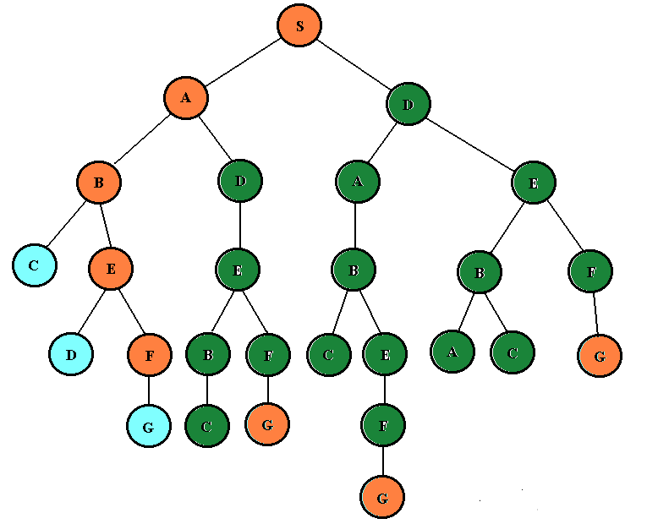

1. znajdź drogę z węzła S do węzła G poszukując rozwiązania metodą *najpierw-w-głąb.* Podaj najpierw (w jednym, poziomym wierszu) litery, wskazujące kolejność odwiedzających węzłów,   
   a poniżej napisz (w analogiczny sposób) drogę z węzła S do G.

**kolejność odwiedzanych węzłów: S-A-B-C-B-E-D-E-F-G**

**droga: S-A-B-E-F-G**

1. znajdź drogę z węzła S do węzła G poszukując rozwiązania metodą *najpierw-wszerz*. Podaj   
   (w jednym, poziomym wierszu) litery, wskazujące kolejność odwiedzanych węzłów.

**S-A-D-B-D-A-E-C-E-E-B-B-F-D-F-B-F-C-E-A-C-G**

1. porównaj wygenerowane drogi i omów dostrzeżone różnice.

Dla powyższego drzewa rozpiętego metoda *najpierw w głąb* okazała się być bardziej efektywna ponieważ jest dużo krótsza. Polega ona na tym, że gdy wybierzemy punkt startowy to następnie jest rozwijalny pierwszy z lewej strony węzeł, aż zostanie osiągnięty cel. Jeżeli ruch w głąb nie jest możliwy, to wracamy do najbliższego rodzica i przeszukujemy kolejne węzły potomne.

Metoda *najpierw wszerz* różni się tym, że sprawdzamy wszystkie węzły na jednym poziomie od lewej do prawej, tak długo aż osiągniemy cel.

Gdyby węzeł G był blisko węzła S to lepszą metodą było by szukanie najpierw wszerz.

**Wskazówki nt. wyboru metody poszukiwania rozwiązań:**

„najpierw w głąb”, gdy nieproduktywne częściowe drogi nie są długie,

„najpierw wszerz”, gdy współczynnik rozgałęzienia nie jest duży.

W strategii *"najpierw w głąb"* wykorzystuje się stosy (wybrany wierzchołek należy umieścić na stosie, zaznaczyć jako odwiedzony, a następnie przejść do jego następnika. Następnik również umieszczamy na stosie, zaznaczamy jako odwiedzony przechodzimy do jego następnika).Aby przeszukać graf "najpierw wszerz" wykorzystuje się kolejkę do przechowywania wierzchołków.

**Zad. 2. [20 pkt.] Rozważ zbiór następujących owoców:**

banan, cytryna, jabłko, melon, pomarańcza, wiśnia.

Stosując metodę znaną pod nazwą *rozpoznawanie obrazów,* opracuj – oparty na dwóch cechach – system identyfikacji tych owoców. Na osiach poniższego rysunku zaznacz starannie wartości wybranych cech. Po sprawdzeniu działania opracowanego systemu (jest na tę czynność miejsce poniżej rysunku), zaznacz odpowiednio na wykresie położenie poszczególnych owoców, posługując się wyłącznie nazwą danego owocu.

Wg mnie, powinny się "dyskryminować na tych 2 cechach"  
"kolor/rozmiar/smak …"; "kolor alfabetycznie na osi"

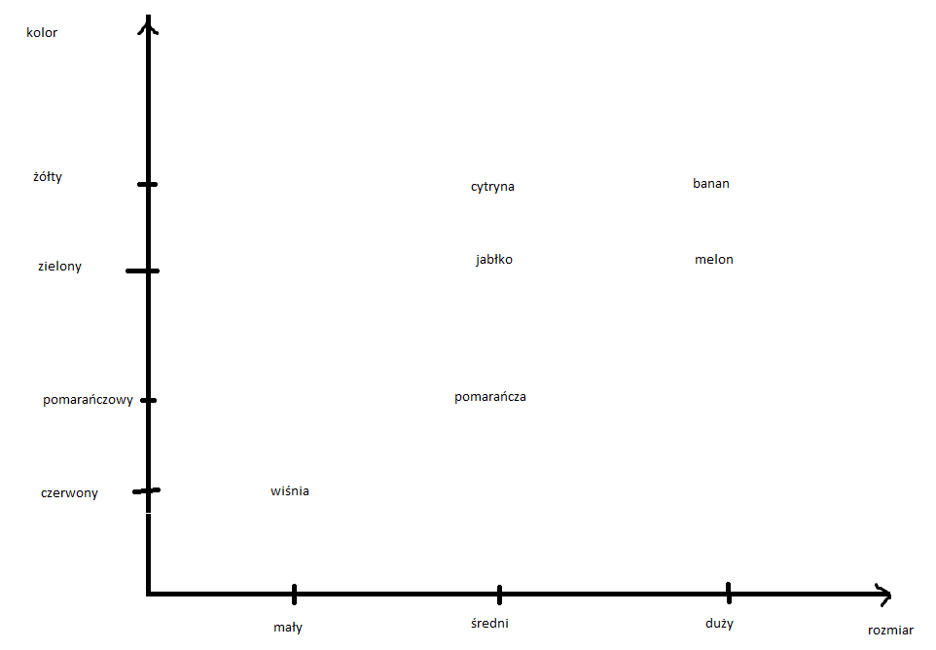

(a melony są żółte i zielone. O jabłko mogłam do czerwonego walnąć). (jeśli będzie taki przypadek   
z owocami i kolorami to trzeba założyć że melon jest zielony bo się gryzie z żółtymi bananami).

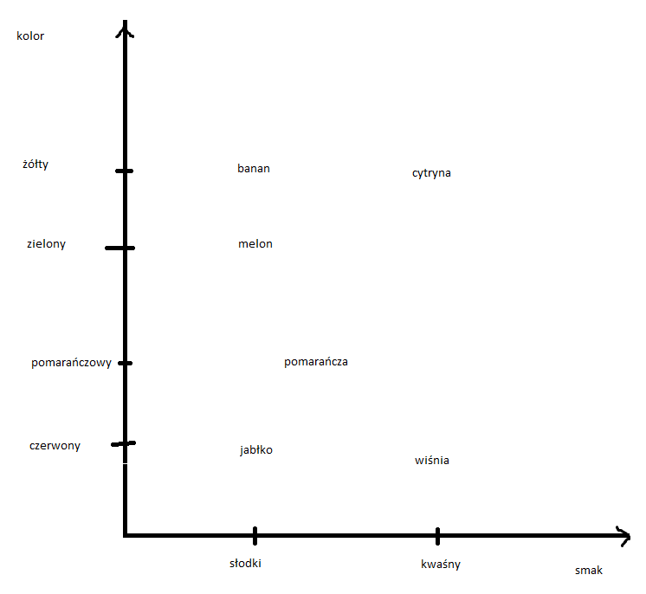

(tylko też głupie bo smaku "na obraz" się sprawdzić nie da; im więcej rodzajów cech tym lepiej)

Sprawdzenie - może coś w tym stylu?  
JEŻELI Kolor=ŻÓŁTY ORAZ Smak=Słodki to Decyzja=Banan.

JEŻELI Kolor=Zielony ORAZ Smak=kwaśny to Decyzja=brak decyzji

etc.

**Zad. 3. [20 pkt.] Napisz wzory do obliczania trzech najważniejszych dystansów między dwoma obiektami w wielowymiarowej przestrzeni rozwiązań. Następnie podaj znaczenie wszystkich zmiennych, zastosowanych w tych wzorach.**

E- znak sumy (Sigma)

n- liczba wymiarów (np. 50 cech = 50 wymiarów = n=50)

i - nr wymiaru (cechy/atrybutu)

xi- współrzędna jednego obiektu (w jednym wymiarze)

zi- współrzędna drugiego obiektu (-||-)



p- ilość najbliższych sąsiadów (zwykle nieparzyste, żeby nie było problemu z głosowaniem)

**Zad. 4. [10 pkt.] Pewna osoba miała iloraz inteligencji IQ = 160. Napisz równanie stanfordzkiej skali Bineta i podaj, co można sądzić o wieku tej osoby.**

IQ = (wiek umysłowy/wiek życia) x 100

160=(wiek umysłowy/wiek życia) x 100

160/100 = (wiek umysłowy/wiek życia)

1,6 = (wiek umysłowy/wiek życia)

1,6 wiek życia = wiek umysłowy

wiek życia = 1 wiek umysłowy/1,6

wiek życia = 0,625 wiek umysłowy

… ta pewna osoba jest bardzo rozwinięta umysłowo jak na swój wiek.

"Umysłowo" jest starsza niż wskazuje na to jej wiek

(i to o ponad połowę: czyli np. ma 30 lat normalnie a umysłowo 45+. 48,75 dokładniej).

**Zad. 5. [20 pkt.] Zamieszczona poniżej tablica decyzji zawiera dane, które w wyniku zastosowania uczenia maszynowego, zostały objaśnione modelem w postaci drzewa decyzji, przydatnym do klasyfikowania nieznanych przypadków w przyszłości.**

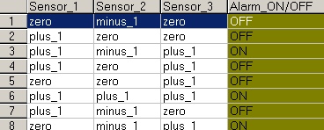

Drzewo decyzji wygenerowane na podstawie powyższych danych ma postać:

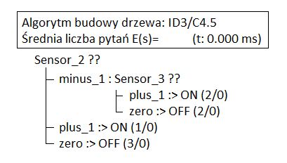

a) Podaj nazwę, położenie oraz funkcje wszystkich jego elementów,

Drzewo decyzji składa się z węzłów decyzyjnych oraz węzłów terminalnych (liści) i łączących je gałęzi. Na samym szczycie znajduje się węzeł decyzyjny zwany korzeniem. Węzły decyzyjne określają testy, które należy przeprowadzić względem danej wartości atrybutu, z jedną gałęzią dla każdego wyniku testu. Węzły terminalne reprezentują określoną klasę (kategorię) obiektów. Gałęzie reprezentują wartości przyjęte dla poszczególnych testów.

b) Ile przypadków jest analizowanych w poszczególnych węzłach decyzyjnych drzewa?

W węźle Sensor 3 – 4 przypadki  
W węźle Sensor 2 – 8 przypadków (tzn. wszystkie)

- mnie się wydaje że to jest podchwytliwe pytanie. W Sensor3 - 4 OK. ale w Sensor 2 mogłoby być 8, że wszystkie, bo Sensor 3 jest węzłem potomnym. Nie wiem w sumie.

c) Oblicz średnią liczbę pytań E(S), skomentuj jej sens i znaczenie.

**E(Sk) = ∑ SK(Xi) * Pi**

E(Sk)= 2*2/8 + 2*2/8+ 1* 1/8+ 1* 3/8 = 1,33

Oznacza to, że aby odnaleźć przypadek należy zadać średnio 2 pytania.

Parametr średnia liczba pytań określa jakość drzewa decyzji. Im mniejsza jego wartość tym drzewo jest lepsze (bardziej optymalne). Pozwala to na porównywanie różnych drzew dotyczących tego samego zbioru uczącego.

d) Jakie wnioski wynikają z porównania tablicy decyzji z modelem uczenia w postaci drzewa decyzji?

Zarówno tablica decyzji jak i drzewo decyzji jest zrozumiałą reprezentacją wiedzy dla człowieka. Można zauważyć łatwość przejścia z tablicy decyzji na drzewo decyzji.

Tablica decyzji przedstawia zbiór uczący, zbiór znanych obiektów, opisanych za pomocą różnych atrybutów określających pewne cechy tych obiektów. Przedstawia wiedzę w postaci przykładów. Na jej podstawie tworzy się reguły klasyfikacyjne (klasyfikator). Sama tablica decyzyjna nie umożliwia przetwarzania informacji, które nie zostały uwzględnione podczas tworzenia tej tablicy.

W drzewie bardziej "przejrzyście" widać, jakie są reguły klasyfikacji i ile obiektów jest przez nie pokrywanych. W łatwy sposób umożliwia klasyfikację nieznanych obiektów. Jest klasyfikatorem - modelem uczenia.

**Zad. 6. [20 pkt.]** **Poniższy rysunek ilustruje powszechnie stosowany sposób repre­zen­to­wania infor­ma­cji. Opisz (zwięźle) wszystkie elementy składowe poniższej struktury informacyjnej. W celu ułatwienia opraco­wania pop­rawnych odpowiedzi, pod rysunkiem umieszczono pytania, które po­mo­gą roz­wią­zać za­danie.**

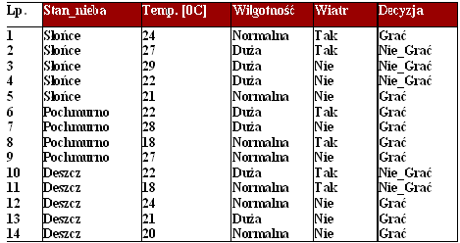

1. Jak należy poprawnie nazwać tę strukturę?

Tablica decyzji

1. Ile obiektów zostało opisanych?

14

1. Które kolumny nie należą do tzw. ciała tej struktury?

Kolumna pierwsza o nazwie Lp.

**d)** Czym są w tej strukturze nazwy: **Stan_nieba**, **Temp. [0C]**, **Wilgotność** oraz **Wiatr**, indeksujące naz­wy kolumn? Czy są to zmienne zależne czy niezależne?

**Stan_nieba oraz Wiatr** to atrybuty nominalne (dyskretne) – poszczególnym wartościom nadawane są różne nazwy symboliczne lub wartości logiczne (wartości ściśle określone).

**Wilgotność** jest to atrybut porządkowy – pozwala odróżnić dwa obiekty i stwierdzić czy są mniejsze większe bądź jednakowe

**Temp. –** to atrybut liczbowy

Są to nazwy atrybutów, czyli cech obiektów.

Każda kolumna reprezentuje wartości dla danego atrybutu.

Internet mówi: " Zmienne decyzyjne są niezależne i tworzą zbiór informacji pierwotnych."

No to niezależne, bo mogą się pojawić identyczne (redundantne) obiekty w tablicy.

**e)** Do której relacji matematycznej omawiana struktura jest podobna?

do: **Y = f(x1, x2, x3, x4, x5, … xN)**

czy do: **(x1, x2, x3, x4, x5, … xN) = Y do tej czerwonej**

**f)** Co opisuje każdy wiersz?

**W wierszach opisane są obiekty, czyli przypadki.**

**g)** Co zawierają elementy kolejnych kolumn?

**Elementami kolejnych kolumn są wartości atrybutów.**

**h)** Ile konceptów jest opisanych w tablicy, i jakie są to koncepty?

**Koncepty = kategorie, klasy. W tablicy znajdują się dwie klasy ,,Grać” i ,,Nie Grać”**

Z zeszłych lat:

1. ( 15pkt ) Graf – drzewo rozpięte, alfabetyzowane kolejno pokolenia.

Znajdź najkrótszą drogę metodą wiązki oraz „najpierw wgłąb”.

Pokaż kolejne fragmenty drzewa .

X X X- odległość

X X

X X X

X X

X X

OK., mnie wyszło coś takiego:

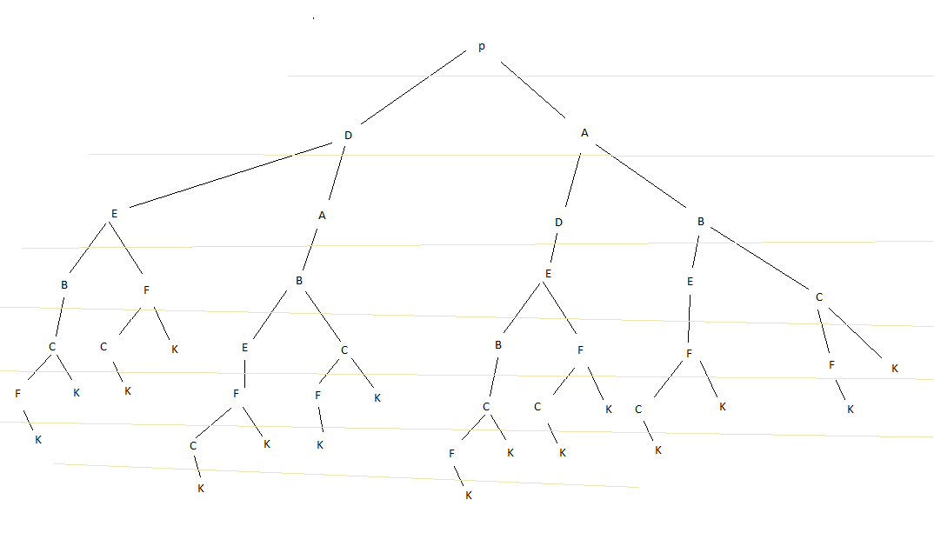

Metoda "wiązki":  
Poszukiwanie rozszerza się poprzez rozpięte drzewo poziom po poziomie, jednak tylko y najlepszych węzłów zostaje rozwiniętych.

Skoro wszystkie odległości są równe - X. To zostaną rozwinięte wszystkie wierzchołki. Podejrzewam że weźmie pierwsze "z lewej". Dla y=2:  
P -> D -> DE, DA (rozwija oba) -> EB , EF, AB (rozwija 2 pierwsze) -> BC, FC, FK. Koniec.  
(PDEFK)

"Najpierw w-głąb"

Kolejność odwiedzanych wierzchołków:  
PDEBCFK - długość = 6X  
Ale nie jest to najkrótsza ścieżka np.: PDEFK = 4X

1. ( 15pkt ) Rozważ zbiór owoców: Banan, cytryna, jabłko, melon, pomarańcza, wiśnia

Opracuj system rozpoznawania obrazów oparty na np. 2 cechach, czyli problem wybrania 2 cech i przypisania tym cechom odpowiednich wartości.

1. ( 15pkt ) Budowa reguły, opisać do czego służy, jakie ma części składowe i jak działa.

Reguła decyzji składa się z części *warunkowej* (przesłanki) oraz części *decyzyjnej* (konkluzji), w której podaje decyzję właściwą dla sytuacji, gdy spełnione są określone warunki. Część warunkowa może być koniunkcją warunków elementarnych.

***jeżeli są* spełnione określone warunki *to* decyzja**

1. ( 15pkt ) Omów zwięźle najważniejsze cechy metod obliczania dystansów CityBlock, Euklidesa i Minkowskiego w systemach minimalno-odległościowych.
2. ( 10pkt ) Korzystając ze skali stanfordzkiej szkoły Bineta opisz co można powiedzieć o osobie, której IQ wynosi 160.
3. ( 10pkt ) Scharakteryzuj główną różnicę koncepcji działania systemów podejmowania decyzji Mamdaniego oraz Takagi-Sugeno-Kanga.

**System podejmowania decyzji Mamdaniego:** – baza wiedzy – będąca podstawą działania algorytmu decyzyjnego – ma postać z bioru reguł, których formalna reprezentacja wykorzystuje zbiory rozmyte, zaś sam algorytm decyzyjny (zwany tutaj *mechanizmem wnioskowania*) stosuje operacje na zbiorach rozmytych.

**JEŻELI *x*(1) jest *A*(1) I *x*(2) jest *A*(2) … I *x*(n) jest *A*(n) TO *y* jest B**

**y jest stałą wartością**

**System podejmowania decyzji Takagi-Sugeno-Kanga:**

**JEŻELI *x*(1) jest *A*(1) I *x*(2) jest *A*(2) … I *x*(n) jest *A*(n) TO *y* = *f*(*x*)**

**y jest funkcją (konieczność przeprowadzania obliczeń)**

1. ( 20pkt ) Zamieszczona poniżej tabela decyzji zawiera dane, które w wyniku zastosowania uczenia maszynowego zostały objaśnione modelem uczenia postaci drzewa decyzji przydatnym do klasyfikowania nieznanych przypadków w przyszłości.

Obliczyć średnią liczbę zapytań, opisać regułę (ogólnie 4 podpunkty było )

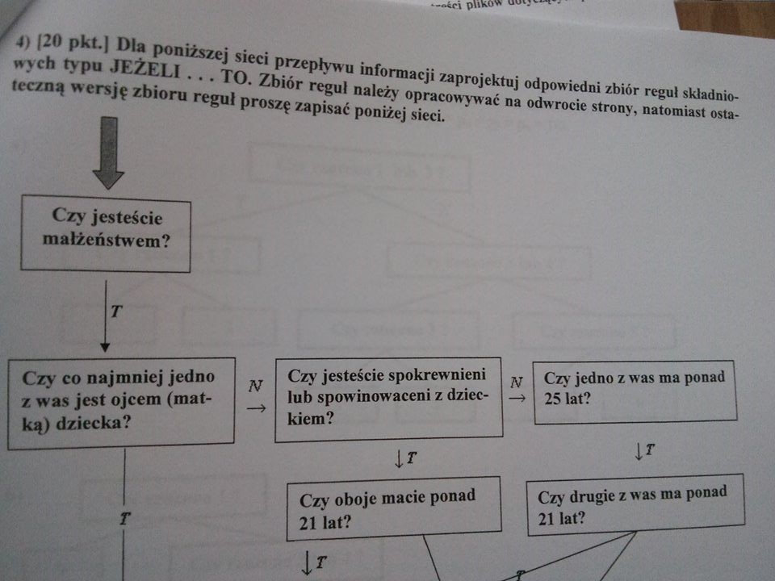 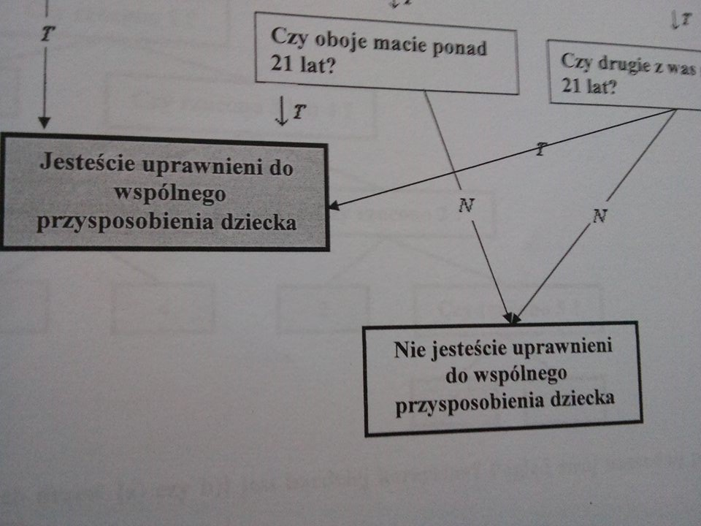

JEŻELI Jesteście małżeństwem(=tak) ORAZ co najmniej jedno z was jest ojcem(matką) dziecka(=tak) TO Jesteście uprawnieni do wspólnego przysposobienia dziecka.

JEŻELI jesteście małżeństwem ORAZ Żadne z was nie jest rodzicem dziecka ORAZ Jesteście spokrewnieni lub spowinowaceni z dzieckiem ORAZ Macie ponad 21 lat TO Jesteście uprawnieni do wspólnego przysposobienia dziecka.

JEŻELI jesteście małżeństwem ORAZ Żadne z was nie jest rodzicem dziecka ORAZ Jesteście spokrewnieni lub spowinowaceni z dzieckiem ORAZ Nie macie ponad 21 lat TO Nie jesteście uprawnieni do wspólnego przysposobienia dziecka.

JEŻELI jesteście małżeństwem ORAZ Żadne z was nie jest rodzicem dziecka ORAZ Nie jesteście

spokrewnieni lub spowinowaceni z dzieckiem ORAZ Jedno z was ma ponad 25 lat ORAZ drugie z was ma ponad 21 lat TO Jesteście uprawnieni do wspólnego przysposobienia dziecka.

JEŻELI jesteście małżeństwem ORAZ Żadne z was nie jest rodzicem dziecka ORAZ Nie jesteście

spokrewnieni lub spowinowaceni z dzieckiem ORAZ Jedno z was ma ponad 25 lat ORAZ drugie z was nie ma ponad 21 lat TO Nie jesteście uprawnieni do wspólnego przysposobienia dziecka.

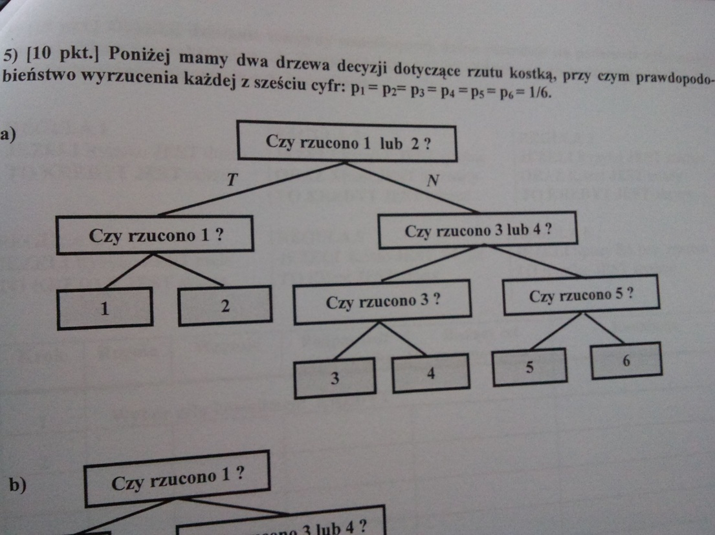

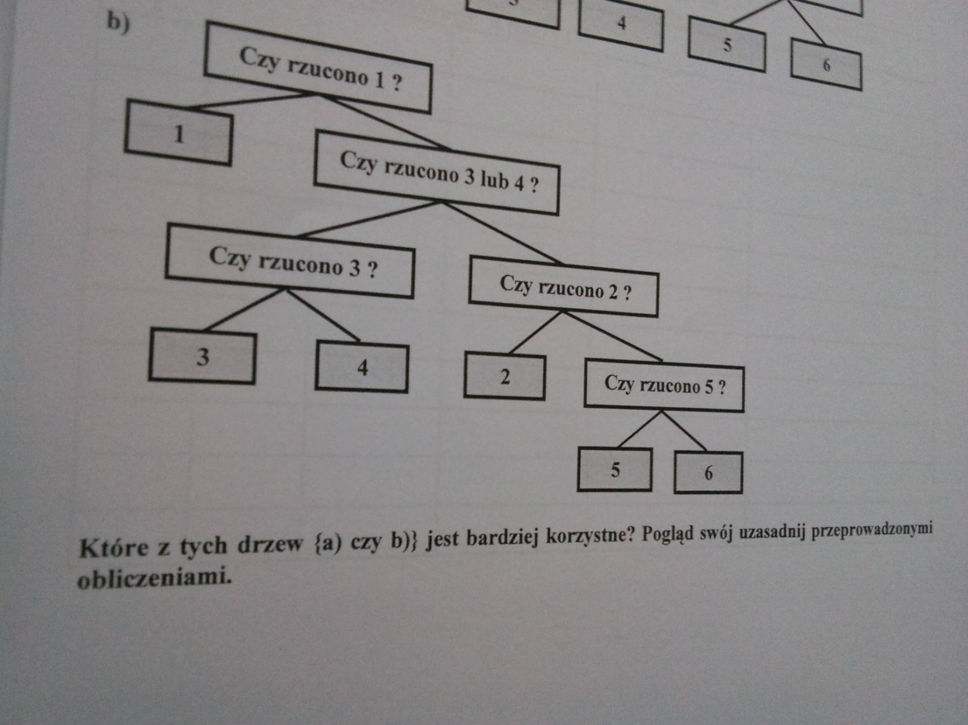

Średnia ilość pytań: **E(Sk) = ∑ SK(Xi) * Pi**

a)  
E(Sk) = 2*1/6 + 2*1/6 + 3*1/6 + 3*1/6 + 3*1/6 + 3*1/6 = 2,66

b)  
E(Sk) = 1*1/6 + 3*1/6 + 3*1/6 + 3*1/6 + 4*1/6 + 4*1/6 = 1,5 + 9/6 = 1,5 + 1,5 = 3  
  
bardziej korzystne a. Im mniejsza średnia ilość pytań tym lepiej.

**Maszyna wnioskująca: podstawowa metoda rozumowania**

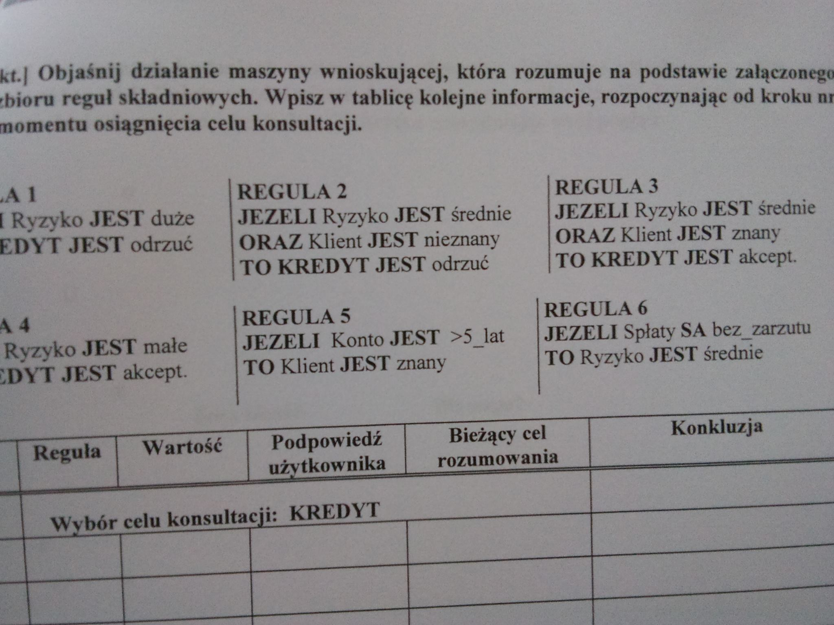

|  |  |  |
| --- | --- | --- |
| **REGUŁA 1**  **JEZELI** Ryzyko **JEST** duże  **TO KREDYT JEST** odrzuc. | **REGUŁA 2**  **JEZELI** Ryzyko **JEST** średnie  **ORAZ** Klient **JEST** nieznany  **TO KREDYT JEST** odrzuc. | **REGUŁA 3**  **JEZELI** Ryzyko **JEST** średnie  **ORAZ** Klient **JEST** znany  **TO** **KREDYT JEST** akcept. |

|  |  |  |
| --- | --- | --- |
| **REGUŁA 4**  **JEZELI** Ryzyko **JEST** małe  **TO KREDYT JEST** akcept. | **REGUŁA 5**  **JEZELI** Konto **JEST** >5_lat  **TO** Klient **JEST** znany | **REGUŁA 6**  **JEZELI** Spłaty **SA** bez_zarzutu  **TO** Ryzyko **JEST** średnie |

|  |  |  |  |  |  |
| --- | --- | --- | --- | --- | --- |
| **Krok** | **Reguła** | **Wartość** | **Podpowiedź użytkownika** | **Bieżący cel rozumowania** | **Konkluzja** |
| **1** | **Wybór celu konsultacji:** | | | KREDYT |  |
| **2** | **1** | **nieznana** |  | Ryzyko |  |
| **3** | **6** | **nieznana** |  | ***Spłaty*** |  |
| **4** |  |  | **bez_zarzutu** |  |  |
| **5** |  | **prawda** |  |  | **Ryzyko** = **średnie** |
| **6** | **1** | **fałsz** |  |  |  |
| **7** | **2** | **nieznana** |  | ***Klient*** |  |
| **8** | **5** | **nieznana** |  | ***Konto*** |  |
| **9** |  |  | **> 5_lat** |  |  |
| **10** |  | **prawda** |  |  | **Klient** = **znany** |
| **11** | **2** | **fałsz** |  |  |  |
| **12** | **3** | **prawda** |  | ***KREDYT*** | **KREDYT** = **akcept.** |

**Wybrany cel konsultacji został pomyślnie osiągnięty.**

algorytm k-tego sąsiada: najbliższe obiekty są najbardziej podobne.

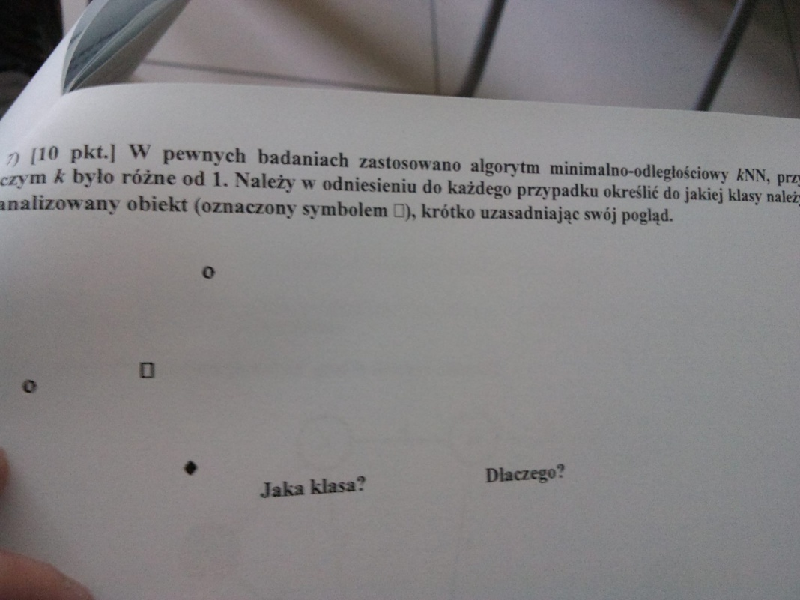

Klasa "puste kółko", ponieważ przy głosowaniu normalnym następuje wybór kategorii wskazywanej przez większość sąsiadów. tutaj przewaga 2 do 1.   
Chyba k=1, ponieważ wszystkie obiekty są w tej samej odległości, więc kwalifikują się jako 1 sąsiad.

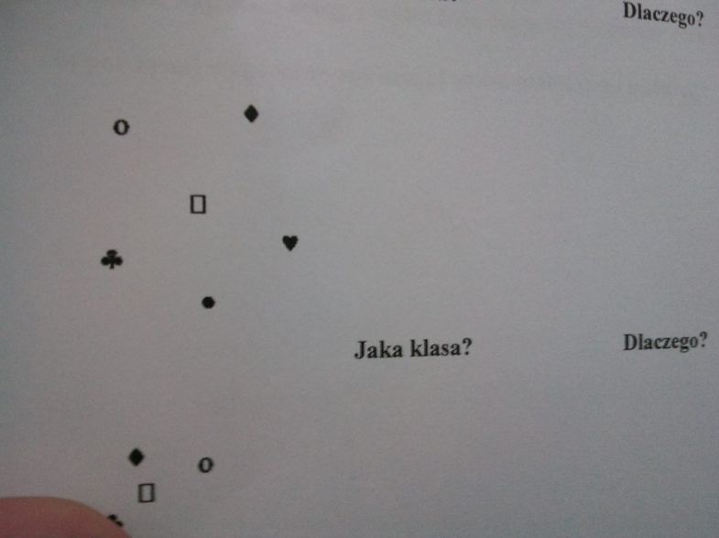

Głosowanie nie rozstrzygnięte, nie ma przewagi żadnej z klas. (wszystkie 5 sąsiednich obiektów jest różnych klas).

Chyba k=1, ponieważ wszystkie obiekty są w tej samej odległości, więc kwalifikują się jako 1 sąsiad.

(jak nie to k=5)

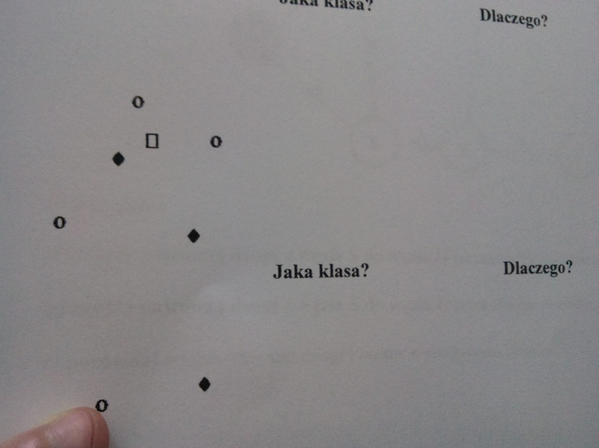

dla k=1 : czarny romb (bo jest najbliższym sąsiadem)

dla k=3: puste kółko (przewaga 2 do 1)

dla k=5: puste kółko (przewaga 3 do 2)

